附件二
2020春季校内绿化提升项目实施方案

针对校内植被问题，建议正是春季播种季节，疫情期间校内人员流动少，完成草皮更换，草花播种。 校内区域绿化提升计划如下（维保期工程另计），价格及工作表见附件：
一、校门口两个花坛植物衰败，建议种植草花姬小菊、佛甲草、黄金菊、欧石竹。
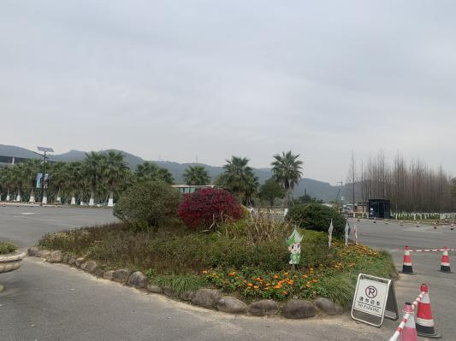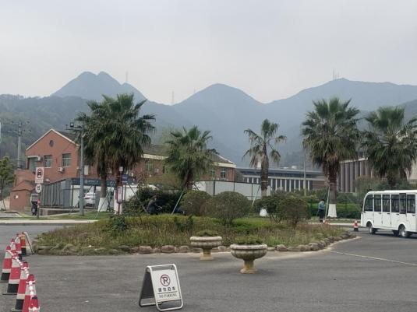
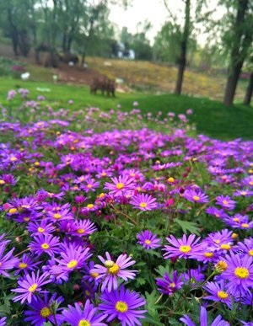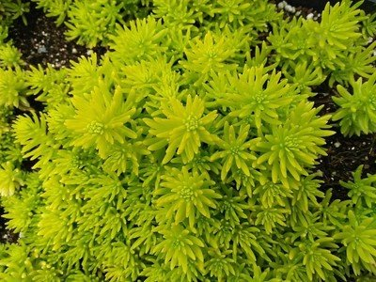
姬小菊

佛甲草

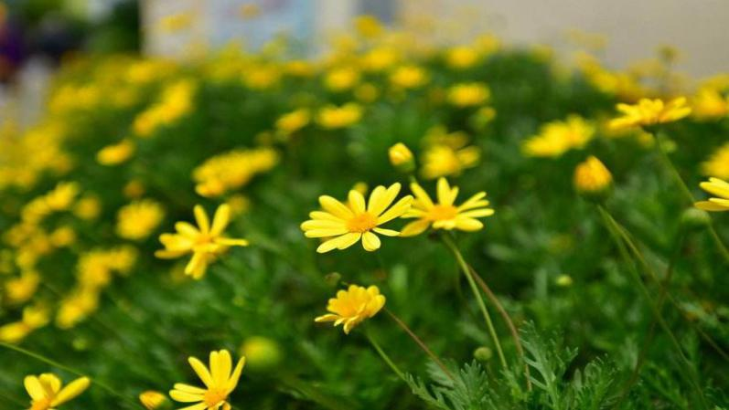
黄金菊

二、入口小游园部分植物寒冷死亡，建议补植鸢尾、美人蕉。
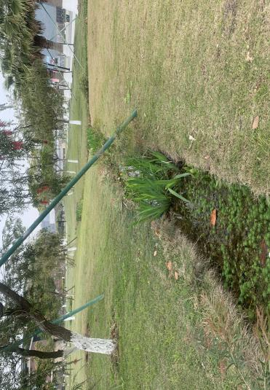
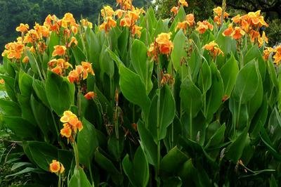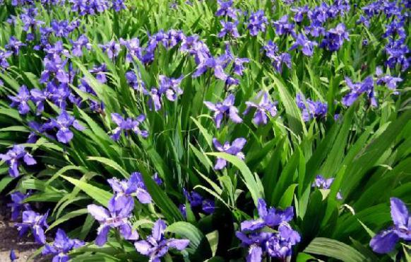
美人蕉

鸢尾

三、培训楼、一食堂靠近网球场周边草皮由于缺水死亡，建议更换。
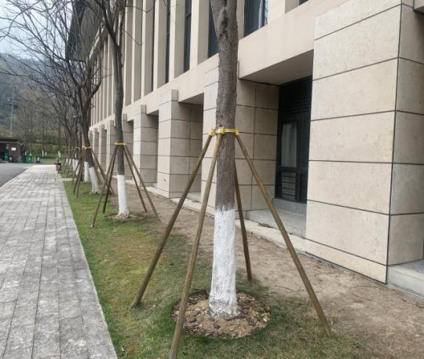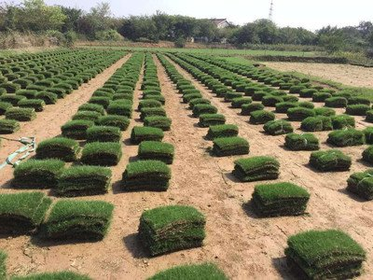
草皮

四、教学楼周边绿化
1、ACD栋草皮由于阳光充足但水分不足，建议更换。
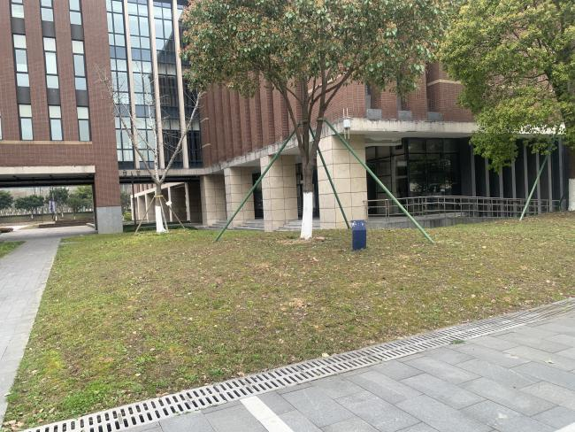
草皮

草皮

2、AB间八角金盘由于空调出风口和缺水等原因造成土壤长期瘠薄，植物矮小生长不良，建议补植；
3、水池还未改造，建议荷花补植；
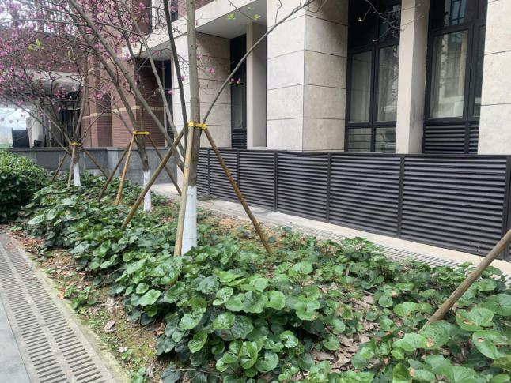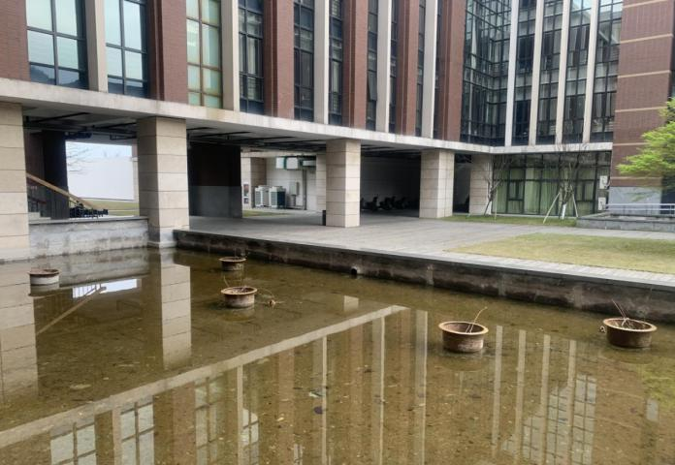
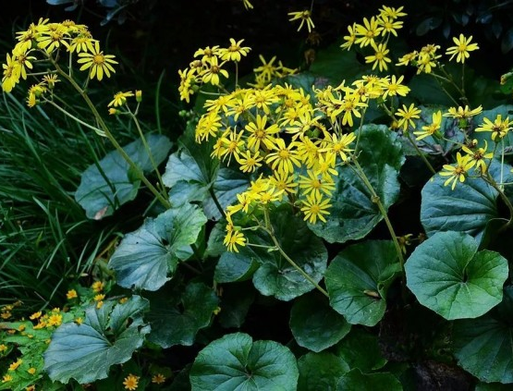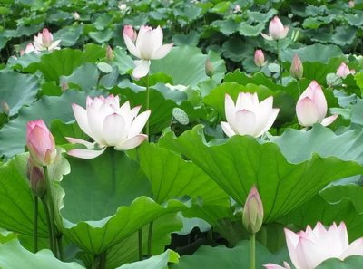
荷花

吴风草

五、学生公寓楼内去年台风树木倒塌，银边草、花叶良姜被压死，建议补植；公寓楼外草皮更换，公寓楼、二食堂外八角金盘补植。
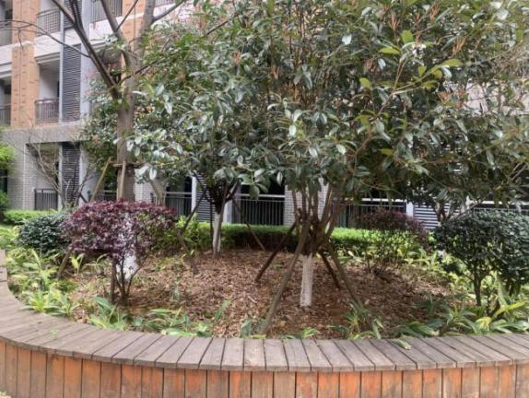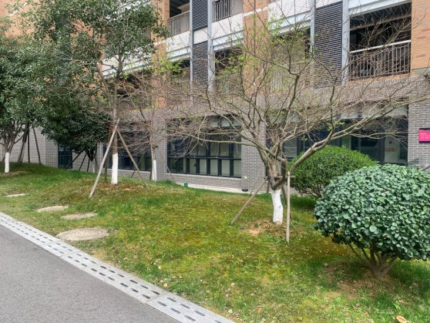
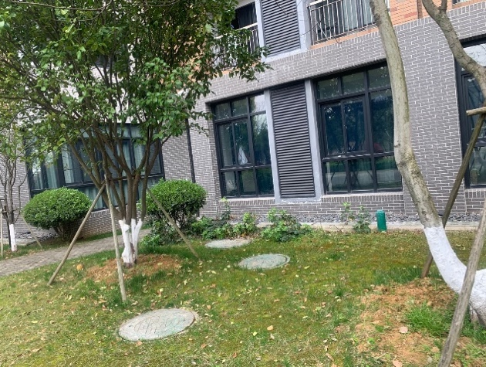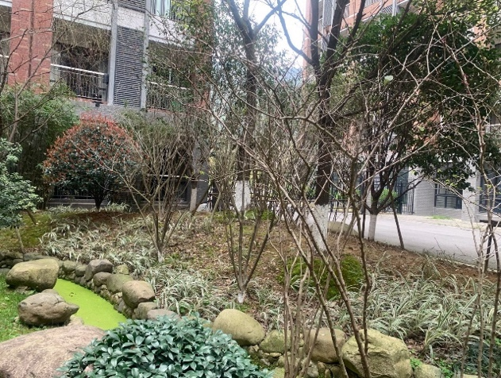
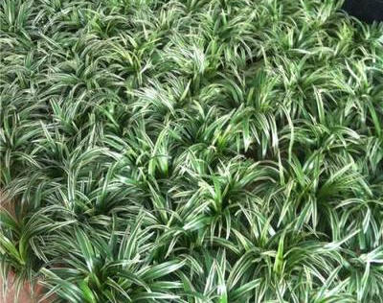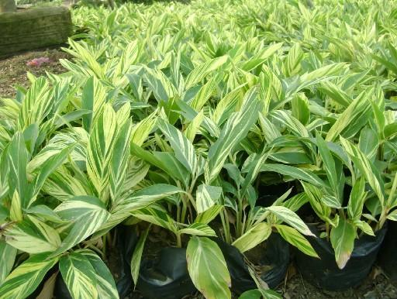
银边草

花叶良姜

六、二标道路栀子花、毛鹃2019换树未补苗，建议本年补植。
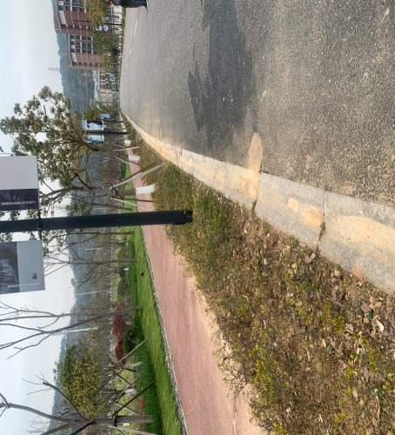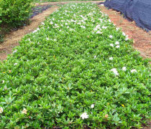
栀子花

七、外教公寓前小游园灌木补植。
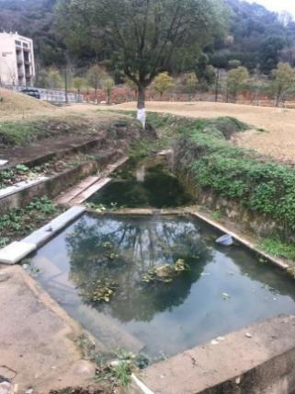
黄金菊

八、二期公寓、庙后、教师公寓后的山上为防蛇准备，撒播驱蛇植物凤仙花（6-8月开花），因为面积较大，暂时估算。
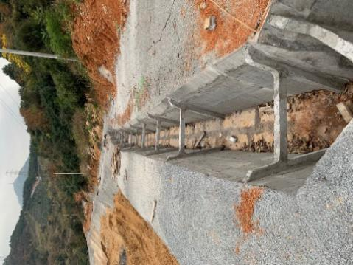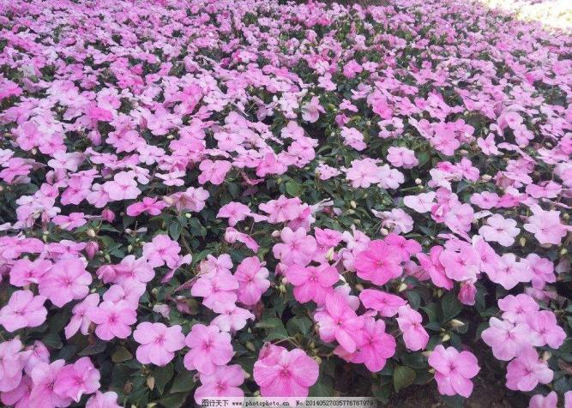
凤仙花

